**Título:** Introdução a programação orientada a objetos.

**Relatório teórico:** Classe é um modelo, objeto é uma instância da classe. Método é uma função da classe, como calcularIR() que calcula imposto. O método toFixed(2) formata números com duas casas decimais. **Relatório Prático:**

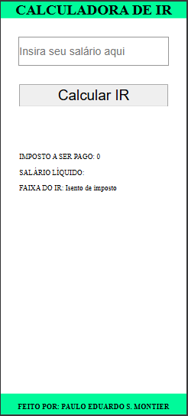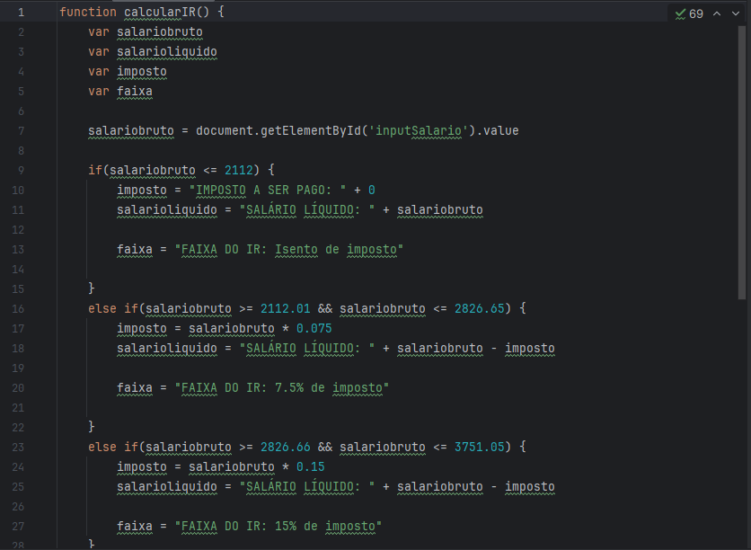

(A calculadora de IR usa programação orientada a objetos ao criar uma classe com método calcularIR(). Cada contribuinte é um objeto dessa classe, facilitando cálculo e organização do código.)